YÊU CẦU VỀ KỸ THUẬT

Mục 1. Yêu cầu về kỹ thuật
1.1. Giới thiệu chung về dự án, gói thầu
- Tên dự toán: Mua quà tặng 8/3 cho Đoàn viên Công đoàn Cơ sở Công ty TNHH May Tinh Lợi
- Tên gói thầu: Mua quà tặng 8/3 cho Đoàn viên Công đoàn Cơ sở Công ty TNHH May Tinh Lợi
- Nguồn vốn: Ngân sách công đoàn
- Hình thức hợp đồng: Đơn giá cố định
- Thời gian thực hiện: 7 ngày.
1.2. Yêu cầu về kỹ thuật
Yêu cầu về kỹ thuật bao gồm yêu cầu về kỹ thuật chung và yêu cầu về kỹ thuật chi tiết đối với hàng hóa thuộc phạm vi cung cấp của gói thầu, cụ thể:
Tóm tắt thông số kỹ thuật của hàng hóa, dịch vụ liên quan. Hàng hóa, dịch vụ liên quan phải tuân thủ các thông số kỹ thuật và tiêu chuẩn sau đây:
ÁO MƯA
Chất liệu: Våi Polyester pha nylon, Vải dệt vân tổ ong mặt ngoài, tráng phủ nhựa PVC ở mặt trong có độ dày 0.19m (hoặc tương đương), không quá dày và cứng.
Kiểu dáng: Áo mưa bít sườn, thân áo che kín xung quanh freesize nhưng khá rộng rãi, phù hợp mọi dáng người phù hợp cả nam và nữ;
Kích thước áo: Dài (Tính từ đỉnh mũ xuống chân áo) 160 cm * Rộng 100 cm (+/-3cm);
- Chiều ngang: Chiều rộng thân áo 100cm(+/-3cm),
- Tay áo mỗi bên tay dài 40 cm (+/-3cm)
- Chiều đứng áo: Chiều cao áo từ vai xuống chân áo là 120cm (+/-3cm)
- Mũ áo: chiều cao mũ áo 35cm (+/-5cm). Mũ áo được thiết kế rất rộng rãi thoải mái, phù hợp với mọi đối tượng khách hàng, không bị bó chặt đầu gây căng tức khó chịu. Mũ có dây rút để bạn có thể điều chỉnh độ rộng phù hợp với khuôn mặt và thoải mái nhất có thể. Cổ tay có bo chun, dễ dàng cử động;
Màu sắc: màu xanh than
Đóng gói: Sản phẩm được gấp gọn và đóng gói trong 1 túi vải cùng chất liệu áo.
Kích thước túi: 26 x 28cm (+/-3cm) (Rộng x Dài). Túi có dây quai xách dài 13 cm (+/-3cm) và cúc bấm loại tốt để cho người đùng dễ dàng sử dụng;
Trọng lượng áo mưa: 750g (±3g)
Logo: Kích thước logo 33,5cm*21,92 cm (+/-1cm). In logo 3 màu sau lưng phía trên thân áo. Trên áo mưa có in tên công ty theo maket thiết kế sẵn có của chủ đầu tư.

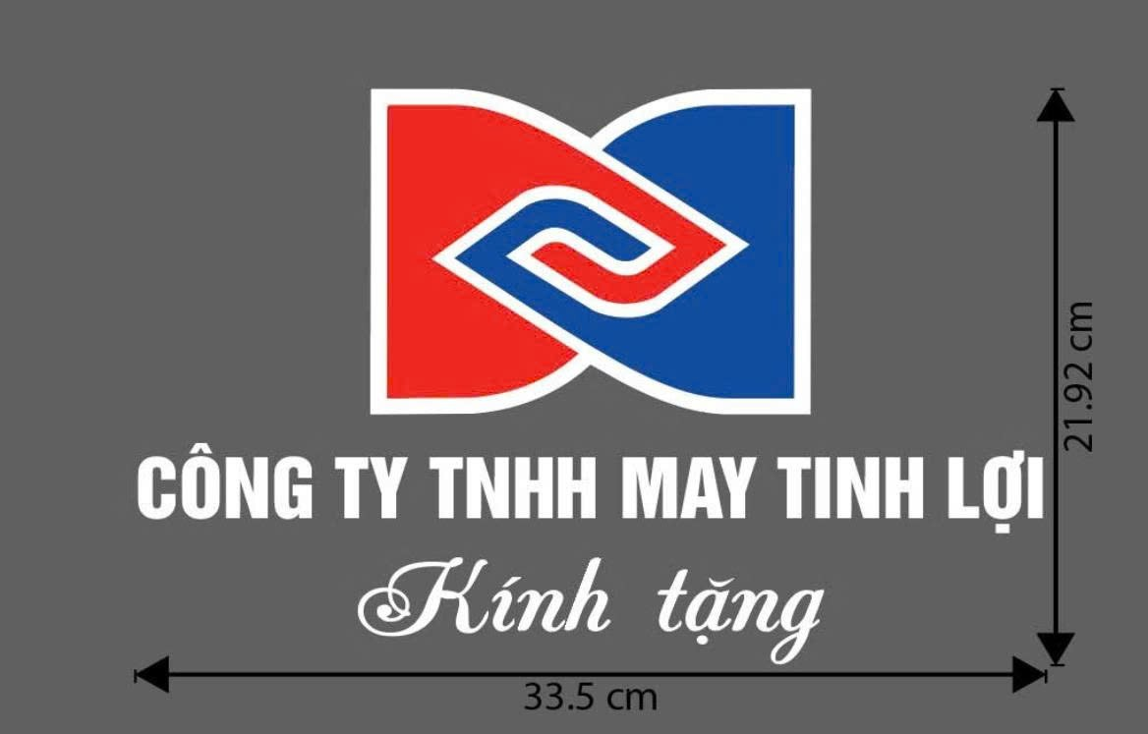
In lưới bằng mực in loại tốt, độ bám dính cao, không bong tróc khi sử dụng lâu dài;

1.3. Các yêu cầu khác
+ Hàng hóa khi đến các đơn vị sử dụng phải được đóng trong túi vải cùng chất liệu với áo theo yêu cầu tại kho của nhà thầu. Khi phát tới tay người lao động về hình thức phải đẹp, ngay ngắn, túi đựng vuông vắn, không bị rách, bục.
+ Chất lượng: Mới 100%, màu sắc đồng đều, không bị gãy mặt tráng bên trong áo, bề mặt vải không bị xước, gãy nếp và chưa qua sử dụng,
+ Nhà thầu cam kết kiểm tra lại trước khi giao hàng để hàng hóa không bị thiếu, lỗi, hỏng….
+ Nhà thầu chịu trách nhiệm về pháp lý đối với nhà sản xuất và mọi chi phí liên quan khi thực hiện thêu Logo, thương hiệu trên hàng hoá (nếu có).
+ Hàng hoá dự phòng: Nhà thầu cam kết có sẵn 5% hàng hoá dự phòng trên tổng số lượng hàng hoá cung cấp. Để Chủ đầu tư đổi hàng kịp thời cho nhân viên khi bị lỗi hỏng trong vòng 24h.
+ Yêu cầu về tài liệu, giấy tờ: Nhà thầu phải có Cam kết hàng hóa có giấy tờ đầy đủ, giấy tờ hợp lệ chứng minh xuất xứ (đối với hàng nhập khẩu); Giấy chứng nhận xuất xưởng với hàng trong nước.
- Yêu cầu về các nội dung đối chiếu tài liệu:
+ Nhà thầu đáp ứng các chỉ tiêu kỹ thuật của yêu cầu của HSMT
- Phối hợp cung cấp hàng mẫu trong vòng 5 ngày làm việc để phục vụ quá trình đánh giá E-HSDT. Trường hợp quá thời hạn yêu cầu cung cấp hàng mẫu hoặc sản phẩm không đạt các yêu cầu kỹ thuật như trong hồ sơ mời thầu, Chủ đầu tư sẽ đánh giá E- HSDT của nhà thầu không đáp ứng và thực hiện tiếp các bước đánh giá E-HSDT theo quy định. (Hàng mẫu sẽ không được hoàn trả lại)
+ Số lượng hàng mẫu: 02 bộ sản phẩm đầy đủ với thông số kỹ thuật như yêu
cầu.
+ Sản phẩm mẫu đủ số lượng, đúng quy cách chủ đầu tư sẽ đưa vào sử dụng.
+ Sản phẩm mẫu sau khi đưa vào sử dụng sẽ được đánh giá đạt/ không đạt theo các tiêu chí như sau: Quy cách, mô tả: chi tiết tại Chương V.
- Nhà thầu phải có cam kết có nhân sự sẵn sàng thực hiện các dịch vụ bảo hành hoặc dịch vụ sau bán hàng sau không quá 03 ngày kể từ khi nhận được yêu cầu của Chủ đầu tư
• Quy cách hàng hoá: Nhà thầu phải đề xuất ký mã hiệu/ nhãn mác (nếu có), xuất xứ cụ thể của hàng hóa và các thông số kỹ thuật chi tiết của hàng hóa dự thầu, không được phép chào từ hai nhãn hiệu cho hàng hóa yêu cầu; không được ghi cụm từ “tương đương” sau nhãn hiệu hàng hóa đã chào
• Logo, thương hiệu được in ấn thể hiện trên hàng hoá phải được sự cho phép của nhà sản xuất. Bất kỳ rắc rối liên quan đến pháp lý nhà thầu phải chịu hoàn toàn trách nhiệm và mọi chi phí liên quan đến gói thầu này
• Vận chuyển đóng gói:
- Đóng gói: Đảm bảo an toàn trong quá trình vận chuyển và lưu trữ. Hàng hóa đảm bảo mới, nguyên vẹn bao bì, không trầy xước khi giao hàng.
• Chi phí chào thầu: Đã bao gồm VAT, chi phí vận chuyển, bốc dỡ, giao hàng, chi phí kiểm định (nếu có).
• Cam kết cung cấp đầy đủ CO, CQ , tờ khai hải quan nếu là hàng nhập khẩu; Cung cấp chứng từ xuất xưởng với hàng trong nước
- Yêu cầu về bảo hành:
Thời gian bảo hành 6 tháng trong trường hợp sản phẩm rách hỏng, bong tróc, lỗi do bên sản xuất khi nhận được sản phẩm lỗi và biên bản xác định lỗi của sản phẩm.
Trường hợp cần bảo hành, nhà thầu phải có mặt tại nơi giao hàng trong thời gian không quá 3 ngày để thực hiện nghĩa vụ bảo hành theo quy định. Chi phí phương tiện, đi lại cho việc bảo hành, khắc phục các sự cố hư hỏng trong thời gian bảo hành nhà thầu tự chịu trách nhiệm;
Mục 2. Bản vẽ
E-HSMT này gồm có các bản vẽ trong danh mục sau đây: Không
Mục 3. Kiểm tra và thử nghiệm
Các kiểm tra và thử nghiệm cần tiến hành gồm có
- Kiểm tra kiểu dáng, nhãn mác, hình thức hàng hóa
- Kiểm tra thông số so với các yêu cầu của HSMT và bàn giao, nghiệm thu đưa vào sử dụng: được thực hiện trước khi giao hàng, thực hiện theo yêu cầu của hợp đồng và có thể do Đơn vị thử nghiệm độc lập có chức năng hợp pháp thực hiện.
- Toàn bộ hàng hóa phải được thử nghiệm nếu có, kiểm tra để chứng tỏ rằng hàng hóa thoả mãn toàn bộ các yêu cầu của điều kiện kỹ thuật này. Nhà thầu phải cung cấp toàn bộ các hàng hóa, dụng cụ cần thiết, lao động và các phí tổ chức thử nghiệm cần thiết khác để tiến hành thử nghiệm hàng hóa bằng chi phí của mình, kể cả chi phí thay thế mới các sản phẩm bị hư hỏng. Các chi phí này cần đưa vào ngay đề xuất tài chính của nhà thầu khi chào hàng. Nếu trong E-HSDT không chỉ rõ chi phí này thì được hiểu là đã bao gồm trong giá các mặt hàng có liên quan.
- Toàn bộ các thử nghiệm phải tiến hành với sự có mặt của đại diện chủ đầu tư và bên chào thầu
- Chủ đầu tư hoặc đại diện của Chủ đầu tư có quyền kiểm tra, thử nghiệm hàng hóa được cung cấp tại công trình để khẳng định hàng hóa đó có đặc tính kỹ thuật phù hợp với yêu cầu của hợp đồng. Bất kỳ hàng hóa nào qua kiểm tra, thử nghiệm mà không phù hợp với đặc tính kỹ thuật theo hợp đồng thì Chủ đầu tư có quyền từ chối và Nhà thầu phải có trách nhiệm thay thế bằng hàng hóa khác hoặc tiến hành những điều chỉnh cần thiết để đáp ứng đúng các yêu cầu về đặc tính kỹ thuật. Trường hợp Nhà thầu không có khả năng thay thế hay điều chỉnh các hàng hóa không phù hợp, Chủ đầu tư có quyền tổ chức việc thay thế hay điều chỉnh đó nếu thấy cần thiết, mọi rủi ro và chi phí liên quan do Nhà thầu chịu. Khi thực hiện kiểm tra và thử nghiệm, Nhà thầu không được miễn trừ nghĩa vụ bảo hành hay các nghĩa vụ khác theo hợp đồng
- Trong thời gian thực hiện hợp đồng và bảo hành, Chủ đầu tư có quyền khiếu nại với Nhà thầu do kết quả thử nghiệm nghiệm thu cho thấy hàng giao không đạt yêu cầu hoặc do phát hiện hàng hóa có sai sót mà trong lúc giao nhận chưa phát hiện được. Nếu kết quả thử nghiệm không đạt chất lượng, tất cả mọi chi phí thử nghiệm và các chi phí thiệt hại của Bên giao thầu đều do Nhà thầu chịu, bao gồm và không giới hạn các chi phí sau: thay thế, đền bù thiệt hại, thử nghiệm, vận chuyển, phạt hợp đồng,..

